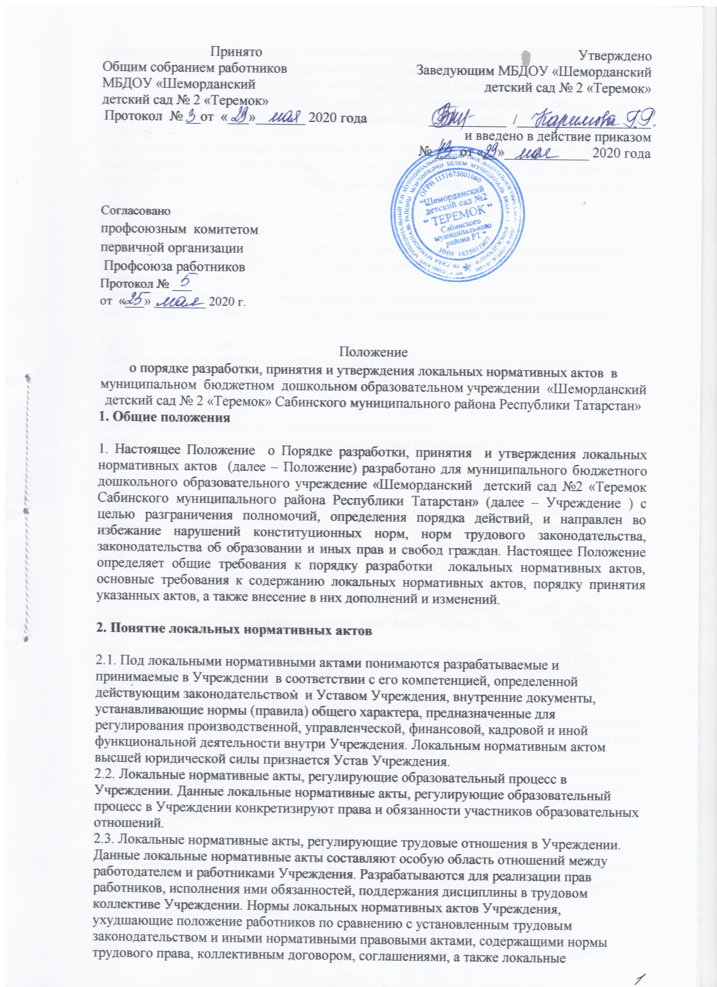нормативные акты, принятые без соблюдения установленного статьей 372 Трудового Кодекса органа работников, не подлежат применению. Локальные нормативные акты Учреждения утверждаются работодателем (заведующим) в пределах компетенции в соответствии с трудовым законодательством и иными нормативными правовыми актами, содержащими нормы трудового права, коллективными договорами, соглашениями (ч. 1 ст. 8 ТК РФ).
2.4. Для принятия локальных нормативных актов Учреждения формы могут быть унифицированными и работодатель (заведующий) вправе определять их самостоятельно. Это могут быть: инструкции, методики, положения, правила, стандарты, приказы, и др.

З. Виды локальных нормативных актов:
3.1. По степени значимости:
- обязательные - состав таких локальных актов определен трудовым законодательством. Трудовой кодекс РФ содержит прямое указание на принятие подобных документов (например, ст. ст. 189, 135 ТК РФ).
- необязательные - такие документы прямо не предусмотрены трудовым законодательством, работодатель принимает локальные акты по своему усмотрению.

3.2. По сфере действия:
- общего характера, распространяющиеся на всю организацию;
- специального характера, касающиеся отдельных вопросов.

3.3. По кругу лиц:
- распространяющиеся на всех работников организации;
- распространяющиеся на определенную категорию работников;

3.4. По способу принятия:
- принимаемые работодателем единолично;
- принимаемые с учетом мнения представительного органа работников. В этом случае при принятии локальных актов необходимо соблюдать порядок, предусмотренный ст. 372 ТК РФ;
-принимаемые с учетом мнения совета родителей.

4. Структура и содержание локальных нормативных актов
4.1. Структура и содержание локальных нормативных актов зависят от круга вопросов, в отношении которых необходимо принятие таких актов. Условно структуру локальных актов можно разделить на следующие части:
- общие положения: перечень регулируемых вопросов; нормативные правовые акты, в соответствии с которыми локальный акт принимается; подразделения или категории работников, подпадающие под действие локального акта;
- основная часть: права и обязанности работника и работодателя; процедуры, не определенные законодательством; порядок взаимодействия структурных подразделений в зависимости от специфики локального акта; действия сторон, сроки, ответственность и пр.
- заключительные положения: время вступления локального акта в силу, перечень локальных актов или отдельных положений, прекращающих действие с принятием нового акта. Локальные акты могут содержать приложения, касающиеся вопросов, отраженных в этих актах.
4.2. Текст локального нормативного акта составляется на русском языке.

5. Разработка локальных нормативных актов
5.1. Проекты локальных нормативных актов разрабатываются по решению заведующего Учреждения, коллегиальных органов управления Учреждения (педагогического совета, общего собрания работников учреждения).
5.2. Этапы разработки проектов локальных нормативных актов:
5.2.1. Определение вопросов, по которым требуются разработка и утверждение локального нормативного акта. Потребность выявляется в ходе совещаний, собраний. Сами работники ДОУ могут выступить с инициативой создания локального нормативного акта при выявлении в ходе работы неурегулированных вопросов.
5.2.2.Устанавливаются сроки разработки проектов локальных нормативных актов.
6.Согласование локальных нормативных актов

6.1.В установленных законодательством случаях доработанный проект ЛНА передаётся на согласование:
6.1.1. В Родительский комитет – ЛНА , затрагивающие права воспитанников Учреждения – для учёта мнения Родительского комитета. Родительский комитет не позднее пяти рабочих дней со дня получения проекта ЛНА направляет заведующему Учреждения мотивированное мнение по проекту ЛНА в письменной форме. В случае если Родительский комитет выразил согласие с проектом ЛНА , либо если мотивированное мнение не поступило в обозначенный срок, вопрос о принятии ЛНА вносится заведующим Учреждения в повестку дня заседания педагогического совета Учреждения. В случае если мотивированное мнение родительского комитета не содержит согласия с проектом ЛНА, либо содержит предложения по радикальному изменению, который заведующий Учреждения учитывать не планирует, то заведующий в течение трёх дней после получения мотивированного мнения проводит дополнительные консультации с родительским комитетом в целях достижения взаимоприемлемого решения. При не достижении согласия возникшие разногласия оформляются протоколом, после чего вопрос о принятии ЛНА вносится заведующим в повестку дня заседания педагогического совета.
6.1.2. в профсоюзный комитет первичной профсоюзной организации, представляющий интересы большинства работников Учреждения (далее – профсоюзный комитет) – ЛНА, регламентирующие трудовые отношения , права и обязанности работников Учреждения. Профсоюзный комитет не позднее пяти рабочих дней со дня получения проекта ЛНА направляет заведующему Учреждения мотивированное мнение по проекту. В случае, если мотивированное мнение профсоюзного комитета е содержит согласия с проектом ЛНА, либо содержит предложения по его совершенствованию Заведующий Учреждения может согласиться с ним , либо обязан в течение трёх дней после получения мотивированного мнения провести дополнительные консультации с профсоюзным комитетом в целях достижения взаимоприемлемого решения.
При не достижении согласия возникшие разногласия оформляются протоколом, после чего заведующий Учреждения имеет право принять локальный нормативный акт (или внести вопрос о принятии ЛНА в повестку дня заседания общего собрания работников Учреждения)
6.1.3. учредителю Учреждения – программа развития Учреждения. Срок согласования Программы развития Учреждения установлен учредителем Учреждения. После согласования Программы развития Учреждения учредителем вопрос о её принятии вносится заведующим Учреждения в повестку дня заседания педагогического совета Учреждения.

7. Принятие локальных нормативных актов
7.1. Локальные нормативные акты принимаются:
-Общим собранием работников Учреждения – локальные нормативные акты , содержащие нормы трудового права;
- Педагогическим советом Учреждения – локальные нормативные акты, содержащие нормы, регулирующие образовательные отношения.
7.2. Порядок принятия решений коллегиальными органами управления учреждения, указанными в пункте 7.1. настоящего Положения, регламентирован соответствующими положениями (Положение о педагогическом совете Учреждения, Положение об общем собрании работников Учреждения).

8. Утверждение локальных нормативные актов
8.1.Заведующий Учреждения утверждает ЛНА путём издания приказа об утверждении ЛНА. Унифицированной формы для такого приказа не предусмотрено, поэтому работодатель вправе определить ее самостоятельно. В приказе об утверждении локального акта необходимо отразить:
- дату введения локального акта в действие;
- указание об ознакомлении работников с локальным актом .
Согласно ст. 12 ТК РФ локальный нормативный акт вступает в силу со дня его принятия работодателем либо со дня, указанного в этом локальном нормативном акте, и применяется к отношениям, возникшим после введения его в действие.
8.2.Утверждая локальный акт, работодатель должен поставить подпись в реквизите “Гриф утверждения документа”. Этот реквизит располагают в правом верхнем углу документа. Помимо подписи гриф должен состоять из слова «УТВЕРЖДАЮ», УТВЕРЖДАЮ или УТВЕРЖДЕНО, наименования должности лица, утверждающего документ, его инициалов, фамилии далее слов ВВЕДЕНО В ДЕЙСТВИЕ ПРИКАЗОМ № (номер приказа) или ПРИКАЗ № и даты его подписания.

9. Ознакомление участников образовательного процесса с локальными нормативными актами
9.1. Работники организации (часть 2 статьи 22 ТК РФ) в обязательном порядке должны быть ознакомлены под личную роспись со всеми локальными нормативными актами, принимаемыми в учреждении непосредственно связанными с их трудовой деятельностью. Если локальный акт касается обучающихся, их родителей, он должен быть доведен до их сведения.
9.2. Родители (законные представители) знакомятся с локальными нормативными актами при поступлении в дошкольную образовательную организацию.
9.3. Локальные нормативные акты размещаются на официальном сайте Учреждения.

10. Изменение локальных нормативных актов

10.1.Работодатель вправе вносить изменения в локальные акты:
- в связи со вступлением в силу либо изменением закона или другого нормативного правового акта, содержащего нормы трудового права, коллективного договора, соглашения;
- по собственному усмотрению. В этом случае важно, чтобы принимаемые локальные акты не ухудшали положения работников по сравнению с трудовым законодательством, коллективными договорами, соглашениями (ч. 4 ст. 8 ТК РФ).
10.2.Изменения вносятся в том же порядке, в котором локальный акт разрабатывался и утверждался первоначально. Необходимо учитывать, что изменения могут затрагивать определенные сторонами условия трудового договора, а согласно ст. 72 ТК РФ это допустимо только по соглашению сторон. Работодатель вправе в одностороннем порядке изменять условия трудового договора только в случае организационных или технологических изменений условий труда. При этом необходимо соблюдать процедуру, определенную в ст. 74 ТК РФ.

11. Отмена локальных нормативных актов.
11.1.Согласно ст. 12 ТК РФ основаниями для прекращения действия локального акта или отдельных его положений являются:
- истечение срока действия. Такая ситуация возможна, если при разработке локального акта был определен период его действия. При наступлении указанного срока локальный акт автоматически утрачивает силу. От работодателя не требуется издания дополнительных документов, подтверждающих этот факт. В качестве примера можно привести график отпусков. В силу прямого указания закона график отпусков утверждается ежегодно и прекращает действие по окончании календарного года;
- отмена (признание утратившим силу) локального акта либо отдельных его положений другим локальным нормативным актом;
- вступление в силу закона или другого нормативного правового акта, содержащего нормы трудового права, коллективного договора, соглашения, когда указанные акты устанавливают более высокий уровень гарантий работникам по сравнению с действовавшим локальным нормативным актом.
11.2.Если принят закон или другой нормативный правовой акт, устанавливающий более высокий уровень гарантий работникам по сравнению с локальным нормативным актом, действие локального нормативного акта или отдельных его положений прекращается.

